

**SDS-plus V-Breaker, ABS-cassette**

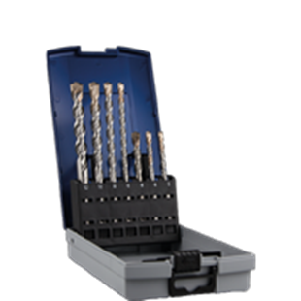

**Hamerboren, SDS-plus V-Breaker, in ABS-cassette**

Uitvoering

Hamerboren met SDS-plus aansluiting (ø10mm), speciale kernversterkte spiraal en een hardmetalen tip met uniek ontworpen geometrie.

Toepassing

Voor boorwerk in alle steen- en (gewapende) betonsoorten en natuursteen.

|  |  |  |  |  |
| --- | --- | --- | --- | --- |
| Art.nr. |  | Omschrijving | Type boren | Inhoud |
| 900.1010K |  | 7-dlg. set SDS-plus hamerboren, V-Breaker | "200" | ø5, 6 en 8x110mm / 1 stuks elk ø6, 8, 10 en 12x160mm / 1 stuks elk |